УДК 616.314-083
Формування мануальних гігієнічних навичок у дітей дошкільного віку м. Ужгорода.
Мельник В.С., Горзов Л.Ф., Гриненко Є.М., Горзов В.В.
Ужгородський національний університет
Стоматологічний факультет, кафедра дитячої стоматології,
Ужгород, Україна
Formation of manual hygienic skills in Uzhhorod children of preschool age.
Резюме: в статті представлений аналіз даних швидкості формування мануальних навичок по догляду за зубами у дітей 5-6 років. Визначений план ефективної профілактичної роботи в дитячих дошкільних закладах. Найбільш поширеними методичними формами санітарного навчання дошкільнят є бесіда і демонстрація. Їх завдання - виховати у дітей готовність до здорових звичок і сформувати необхідні гігієнічні вміння і навички. Отримані результати свідчать про необхідність не тільки санітарної освіти дошкільнят у вигляді бесід і демонстрацій, а й проведенні контрольованих чисток зубів під керівництвом фахівця (стоматолога, гігієніста) з періодичним контролем.
Ключові слова: діти, дошкільний вік, санітарно-просвітницька робота, гігієна, стоматологічна захворюваність.
Summary: in the article an analysis of data on the speed of dance skills development in children 5-6 years old is presented. The plan of effective preventive work in children's preschool establishments is determined. The most common methodological forms of sanitary training for preschoolers are conversation and demonstration. Their task is to raise children's readiness for healthy habits and form the necessary hygienic skills and abilities. The received results testify to the necessity of not only sanitary education of preschoolers in the form of conversations and demonstrations, but also the carrying out of controlled teeth cleaning under the supervision of a specialist (dentist, hygienist) with periodic control.
Key words: children, preschool age, sanitary-educational work, hygiene, dental morbidity.
За даними стоматологічного обстеження дитячого населення Закарпаття в 2010 – 2016 рр. поширеність карієсу зубів у 5-6 річних дітей м. Ужгорода становила 95-98%, що відповідає високому оціночному критерію по ВООЗ. Інтенсивність каріозного ураження тимчасових і постійних зубів за індексом КПВ становила 6,2-7,5 [3,4].
З метою покращення стану стоматологічного здоров’я дітей Закарпаття, зниження поширеності основних стоматологічних захворювань шляхом виховання в населення культури догляду за порожниною рота, а також забезпечення кваліфікованої стоматологічної допомоги в області діє Програма «Здорова усмішка дітей Закарпаття», координатором якої є доктор медичних наук, головний дитячий стоматолог Закарпаття, завідувач кафедри стоматології дитячого віку – професор Клітинська О.В., реалізація якої розрахована на 2014—2019 роки.
Впровадження Регіональної програми профілактики карієсу зубів і захворювань тканин пародонта у дітей м. Ужгорода вже через кілька років дозволило отримати позитивну динаміку показників ураження зубів карієсом, про що свідчить зниження в 2017 р. поширеності до 85%, а інтенсивності карієсу зубів до 5,8-6,1 у дітей 5-6 років м. Ужгорода. Програма охоплює всі вікові категорії дітей і пропонує в кожному з них конкретні профілактичні заходи. Для дітей дошкільного віку такими є: контроль гігієнічних знань, контроль рівня гігієни порожнини рота, навчання гігієні порожнини рота [3].
Практична реалізація цієї Програми забезпечується участю стоматологів, студентів старших курсів, лікарів-інтернів, викладачів стоматологічного факультету УжНУ у проведенні профілактичних заходів в спеціальний час, відведений на ці цілі (не менше 4-х годин на місяць). Робота з дошкільнятами проводиться в рамках виховного процесу в дитячих дошкільних навчальних закладах (ДДНЗ). До завдань стоматолога входить навчання батьків дітей, які відвідують ДДНЗ здорових звичок, залучення і навчання вихователів ДДНЗ, навчання дітей чищенню зубів, а також контроль знань дітей та контроль рівня гігієни [5,7,9]. Основним методом роботи в цьому напрямку є санітарно-просвітницька діяльність, яка давно стала професійним обов'язком кожного лікаря. Найбільш поширеними методичними формами санітарного навчання дошкільнят є бесіда і демонстрація. Їх завдання - виховати у дітей готовність до здорових звичок і сформувати необхідні гігієнічні вміння і навички. Однак слід пам'ятати про психологічні особливості дітей дошкільного віку: вони погано запам'ятовують нову інформацію, тому не завжди можуть зрозуміти її. При цьому слід максимально використовувати важливу властивість цього віку - високу здатність до навчання і здатність вчитися [1,6].
Дана робота є фрагментом комплексної теми науково-дослідної роботи кафедри дитячої стоматології стоматологічного факультету ДВНЗ «Ужгородський національний університет» «Профілактика, діагностика, лікування основних стоматологічних захворювань у дітей Закарпаття» (номер державної реєстрації 0116U003555).
Мета дослідження - оцінити швидкість формування мануальних навичок по догляду за зубами у дітей 5-6 років для ефективного планування профілактичної роботи в дитячих дошкільних закладах.
Матеріал і методи дослідження. Дослідження здійснювалося протягом 3 місяців на базі ДДНЗ № 38 м. Ужгорода. Перед початком дослідження відбувся виступ перед батьками дітей старшої групи, в ході якої була роз'яснена мета і завдання планованої роботи. Після цього з дітьми 5-6 років проведена бесіда у вигляді казки, в якій обговорювалися причини виникнення карієсу зубів, принципи правильного харчування, методи і засоби гігієни для догляду за зубами. Перед групою дітей на моделі демонструвався метод чищення зубів для дошкільнят [8] (Рис.1).
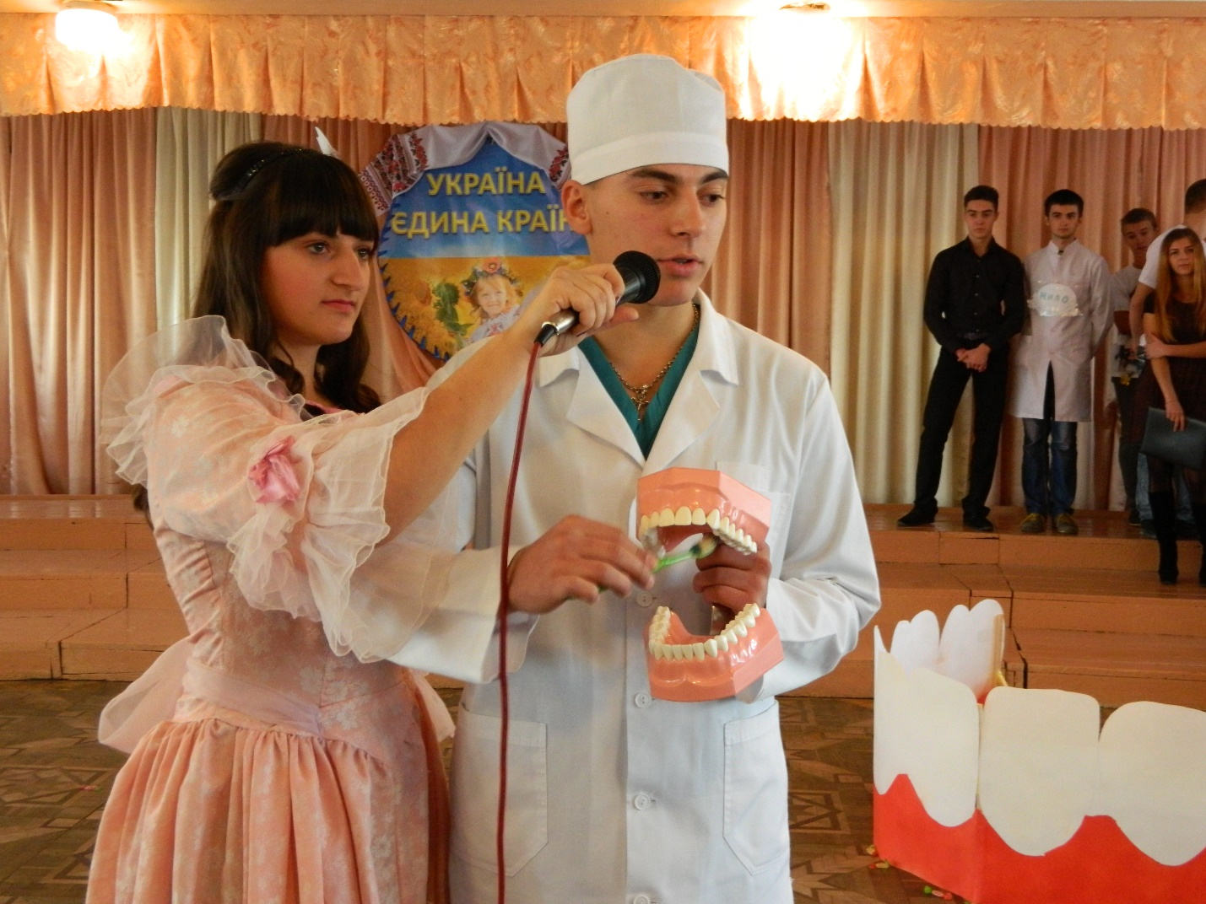
Рис.1. Демонстрація методу чищення зубів на моделі
Після бесіди, кожній дитині було запропоновано відповісти на питання анкети, яка включала інформацію про використовувані ними основних і додаткових засобів гігієни, кратності чищення зубів, вживанні солодощів.
Потім кожна дитина самостійно демонструвала на моделі раніше запропонований метод чистки зубів. У разі, якщо дитина демонструвала невірно, з нею особисто метод чищення зубів ще раз відпрацьовувався на моделі (Рис.2).
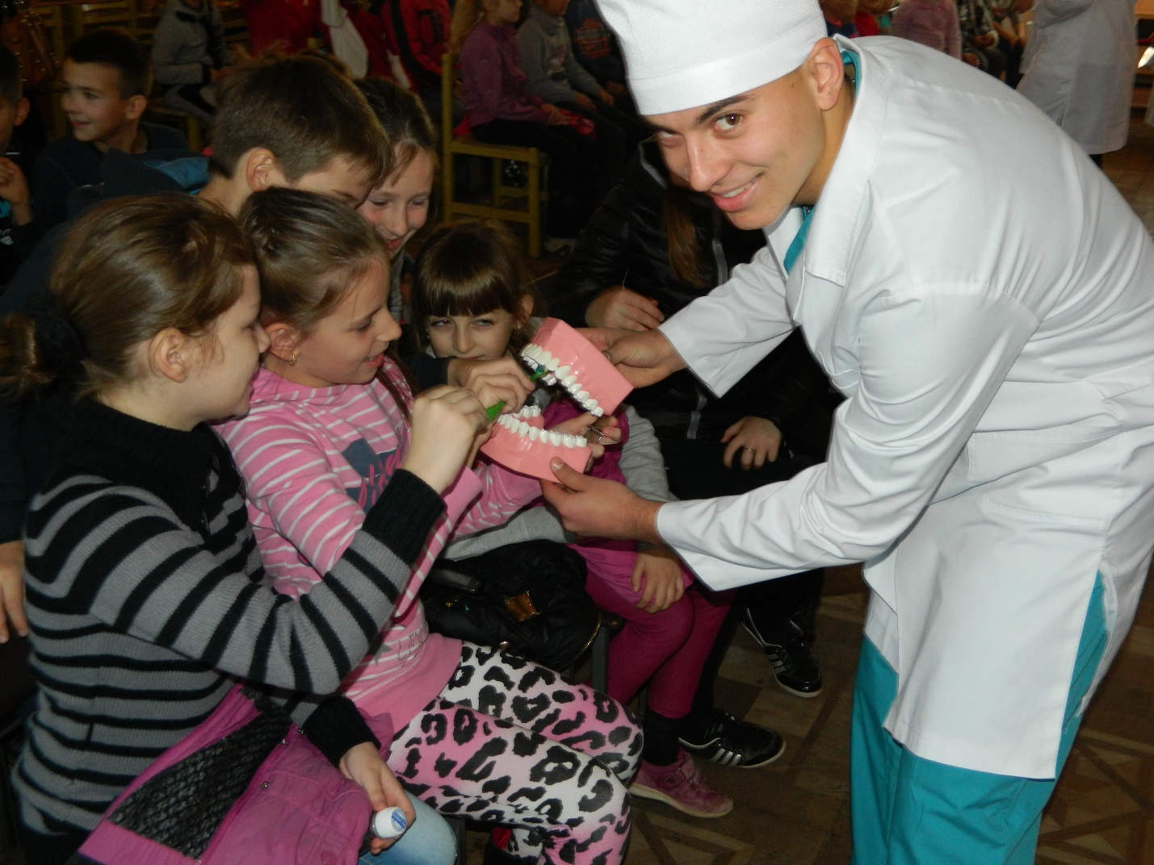
Рис.2. Відтворення дитиною методу чищення зубів на моделі.
Тільки після цього дитина приступала до чищення зубів в порожнині рота під контролем лікаря-стоматолога. Для підвищення мотивації і наочності процесу перед чищенням зубів проводилося їх фарбування стійким барвником. При необхідності дитині надавалась практична допомога у виконанні рухів зубною щіткою в порожнині рота. Під постійним наглядом перебувало 29 осіб.
Всі дані по відтворенню дитиною видів рухів зубною щіткою (кругові, горизонтальні, вимітаючі), послідовності чистки зубів по поверхнях (вестибулярна, оральна, жувальна), як на моделі, так і виконання всіх цих рухів в порожнині рота (мануальні навички), а також потреба в допомозі при чищенні зубів реєструвалися в анкеті. Дослідження проводилося щотижня протягом місяця, потім для оцінки набутих навичок 1 раз на місяць протягом наступних 2-х місяців. Щодня діти чистили зуби під контролем вихователів, з якими також був проведений інструктаж з техніки чищення зубів [2].
Результати досліджень. Згідно з даними анкетування 5% дітей вдома взагалі не чистять зуби, 1 раз в день чистить 47,5% дітей і 2 рази в день - 47,5%. Тільки 29% опитаних використовують додаткові засоби гігієни у вигляді жувальних гумок, 1 дитина користується зубочисткою, а про існування зубної нитки не чув ніхто. 41% опитаних дошкільнят щодня вживає солодощі, 35% дітей отримують їх 2 рази в тиждень, 23% - 1 раз в тиждень отримують «недільну цукерку». Тільки 1 дошкільник після вживання солодкого чистить зуби.
У перші відвідини (тобто відразу після бесіди та демонстрації) правильну послідовність чищення зубів по поверхнях (жувальна-вестибулярна-оральна) на моделі відтворили вірно 74% дітей, через тиждень - 88%, через 2 тижні - 89% дошкільнят.
Однак технічно правильно на моделі в повному обсязі всі 3 види рухів змогли повторити в перші відвідини тільки 32% дітей, на 2-му тижні дослідження - 63%, на 3-й - 78% дошкільнят.
Незважаючи на те, що в перші 3 відвідування стоматологів індивідуально з кожним з дітей техніка чищення обов'язково відпрацьовувалася на моделі, виконання цих же рухів в порожнині рота викликало певні труднощі. Послідовність чищення по поверхням і вид необхідного руху діти пам'ятали добре, а ось виконати їх в порожнини рота без допомоги могли далеко не всі.
Оцінка мануальних навичок в порожнині рота показала, що на 1-му тижні всі 3 види рухів зубною щіткою виходять тільки у 32% дітей, а жодна не виходить - у 16%. При цьому з круговими рухами справлялися 53% дітей, з горизонтальними - 63%, з вимітаючими - тільки 42% дошкільнят.
На 2-му тижні дослідження всі рухи виходили у меншого числа дітей в порівнянні з першим відвідуванням (26%), взагалі не виходили - у 11%. При цьому кругові рухи в порожнині рота правильно виконували 84% дітей, горизонтальні - 79%, вимітаючі - 37%, тобто відзначалося деяке поліпшення мануальних навичок по виконання горизонтальних рухів, але виконання вимітаючих, як і раніше, представляло труднощі.
На 3-му тижні всі види рухів в порожнині рота правильно виконували вже 83% дітей, і не було таких, які не справлялися б ні з одним видом рухів. кругові руху виконували правильно 83% дітей, горизонтальні - 100%, вимітаючі - 89% дітей.
Через місяць була проведена оцінка отриманих знань і мануальних навичок дітей. Технічно вірно всі види рухів в повному обсязі в порожнині рота відтворили 69% дітей, решта стикалися з труднощами у виконанні кругових або підмітаючих рухів, а саме: кругові рухи добре виконували 92% дітей, горизонтальні - 100%, вимітаючі - 62%. Була проведена необхідна корекція.
Ще через місяць показники були кращими. Всі види рухів освоїли 85% дітей, в тому числі кругові - 100%, горизонтальні - 85%, вимітаючі - 100% дітей.
В ході навчання була потрібна постійна корекція методу чищення зубів і підтримка дітей. Кожне контрольоване чищення супроводжувалося активною участю стоматологів. Треба відзначити, що вже на 2-му тижні діти швидко реагували на словесну підказку по корекції рухів, однак багато хто з них потребували конкретної допомоги. У більшості випадків достатньо було кілька рухів "рука в руці "і дитина далі все вірно виконувала самостійно.
Оцінюючи потребу в практичній допомозі у виконанні рухів зубною щіткою в порожнині рота, ми відзначили, що на 1-му тижні взагалі не потребували допомоги 21% дітей, потребували допомоги у виконанні всіх 3-х видів рухів 37%, була потрібна допомога у виконанні тільки кругових рухів 63% дітей, тільки горизонтальних -42%, вимітаючих - 63% дошкільнят.
На 2-му тижні зовсім не потребували допомоги 26% дітей, потребували допомоги в виконанні всіх видів рухів в 3 рази менша кількість дітей (11%) у порівнянні з попереднім відвідуванням, в тому числі у виконанні кругових рухів 16%, горизонтальних - 21%, вимітаючих - 68%. Ще через тиждень була необхідна допомога в виконанні кругових рухів 17% дітей, вимітаючих - 22%; не потребували допомоги у всіх видах рухів 72% дітей, допомагати в горизонтальних рухах не треба було нікому.
Через місяць тільки 8% дітей була потрібна допомога у виконанні кругових рухів, 38% - вимітаючих, з горизонтальними справлялися всі.
Цікаво, що ще через місяць нікому з дітей не треба було допомагати чистити зуби круговими і вимітаючими рухами, а ось горизонтальні рухи діти стали підміняти двома попередніми, і 15% дітей потрібно було нагадати, як чистити жувальну поверхню зубів.
Таким чином, проведене нами спостереження дозволило зробити наступні висновки:
1) 32% дошкільнят не можуть самостійно повторити метод чищення зубів на моделі після його демонстрації перед групою;
2) 68% дітей після індивідуального навчання методу чищення зубів на моделі не можуть відтворити необхідні рухи в порожнині рота (навіть з найбільш простими горизонтальними не справлялися 37% дітей), що свідчить про необхідність обов'язкового практичного закріплення отриманих в ході демонстрації знань в цеж відвідування;
3) Динаміка формування мануальних навичок дошкільнят свідчить про найбільші труднощі у виконанні вимітаючих і кругових рухів; легше і швидше за все діти освоюють горизонтальні рухи.
4) Через три тижні самостійного чищення зубів дошкільнятами під контролем педагогів ДДНЗ при щотижневому контрольованому чищенні зубів за участю лікарів-стоматологів може бути отриманий задовільний результат по запам'ятовуванню видів рухів на моделі (88% дітей), а також за ступенем сформованості мануальних гігієнічних навичок - 83% дітей повністю самостійно справляються з чищенням зубів без підказки і допомоги;
5) Відсутність протягом місяця контролю з боку стоматологів призводить до деякого погіршення мануальних навичок дітей, тобто 1 місяця недостатньо для формування стійких практичних навичок у дитини 5-6 років; проте проведення одноразової корекції забезпечує отриману раніше стабільність (ще через місяць справляються з чищенням зубів 85% дітей);
6) Важливим фактором, що вплинув на швидкість формування і закріплення мануальних гігієнічних навичок у дошкільників, яке викликало деяку нестійкість результатів, ймовірно, є відсутність активної участі і реальної допомоги дитині з боку батьків при чищенні зубів в домашніх умовах.
Отримані результати, на наш погляд, свідчать про необхідність не тільки санітарної освіти дошкільнят у вигляді бесід і демонстрацій, а й проведенні контрольованих чисток зубів під керівництвом фахівця (стоматолога, гігієніста) з періодичним контролем. Досягнення хороших результатів може бути прискорене залученням батьків до надання допомоги дитині при домашньому чищенні зубів. Організація щоденних чисток зубів в групах дитячих садів, безумовно сприяє більш швидкому формуванню мануальних навичок у дитини і їх закріпленню. При цьому діти отримують величезне задоволення від спілкування зі стоматологом і усвідомлення власних успіхів. А це і є найкраща мотивація дитини.
Література.
- Борисова И.В. Опыт проведения уроков профилактики стоматологических заболеваний в старших группах детей детских дошкольних учреждений / И.В. Борисова, Н.А. Полушкина, О.В. Саенко // Современная стоматология. – 2009. – №3(47). – С. 72—73.
- Бюллетень ВОЗ «Стоматологическое обследование, основные методы». – 3-е изд. – Женева, 1989. – С.21.
- Клітинська О.В. Оцінка ефективності освітньої стоматологічної програми «Здорова усмішка дітей Закарпаття», на прикладі дітей молодшого шкільного віку. / О.В. Клітинська, В.С. Мельник, Л.Ф. Горзов //Вісник Української медичної стоматологічної академії "Актуальні проблеми сучасної медицини". — 2017. — Том 17, вип. 3(59). – С.219-223.
- Мельник В.С. Рeзультати анкетування дітей, проведеного в рамках виконання програми "Здорова усмішка дітей Закарпаття"/ В.С. Мельник, Л.Ф. Горзов / /Молодий вчений. - 2014. – № 9. – С. 128 - 130.
- Новикова В.В. Практическая результативность двухлетней программы контролируемой чистки зубов младших школьников в улучшении гигиены рта / В.В. Новикова, Н.П. Щур, Л.Н. Полянская // Стоматологический журнал. – №4. – 2011. – С. 226—228.
- Пинда М. Я. Епідеміологічні дослідження стану твердих тканин зубів у дітей дошкільного віку міста Тернополя / М. Я. Пинда // Актуальні питання педіатрії, акушерства та гінекології. - 2014. - № 2. - С. 77-80.
- Політун А. М. Загальна оцінка стану твердих тканин зубів та чинників ризику розвитку карієсу зубів у осіб молодого віку / А. М. Політун, Н. С. Марченко // ScienceRise. Medical science. - 2016. - № 4(3). - С. 16-22.
- Стадник У.О. Санітарна освіта дітей та її значення в реалізації освітньої програми з профілактики стоматологічних захворювань / У.О. Стадник, О. В. Єзерська // Профілактична та дитяча стоматологія. - 2014. - № 1. - С. 14-17.
- Терехова Т.Н. Роль стоматологічних проектів у формуванні сприятливого для збереження здоров'я середовища в дошкільному закладі / Т.Н. Терехова, Л.В. Козловська. // Профілактика та дитяча стоматологія. – 2012. – № 1 (6). – С. 5-13.

